**Hvor finner jeg fakturakopi?**

I Kundeportalen ligger alle fakturaer siste 36 måneder tilgjengelig både for nedlastning via pil og sendt som PDF på mail til brukeren som er logget inn via konvolutten.

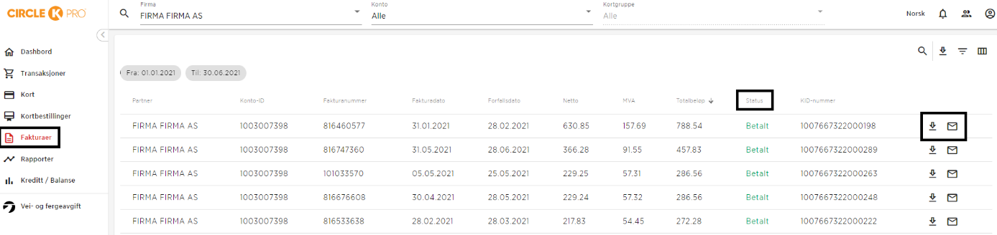

Du ser lett hvilke som er betalt og ubetalt i kolonnen “Status” og kan selv tilpasse oversikten med hvilke verdier du ønsker å se ved å bruke “Endre kolonner”

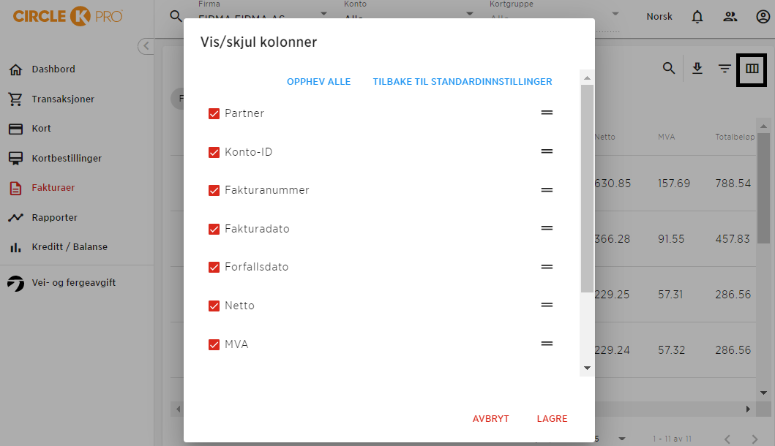

Du finner enkelt fakturaen(e) det gjelder ved å bruke «Filter» og søke på f.eks. fakturanummer, kortnummer, kundenummer eller periode.»

